ODFED Otizm Konfederasyonunun Kurucularındandır
Otizm Spektrum Bozukluğu (OSB) olan bireyler ve ailelerinin temel haklarını duyurmanın ve savunmanın yanı sıra onların yaşamlarını kolaylaştırmak, ihtiyaçlarını iletmek ve seslerini duyurmak üzere köprü vazifesi görmek için; erken tanı, eğitim, istihdam ve bakım hizmetleri alanlarında kararlılıkla işbirliği olanakları oluşturmak üzere 20 Kasım 2023 de kuruluş başvurusu yapılan ‘OTİZM Konfederasyonu 5 Ocak 2024 de resmen faaliyete geçmiştir.
Konfederasyon kurucuları Otizm Dernekleri Federasyonu, Anadolu Otizm Federasyonu, Otizm Eğitim ve Araştırma Federasyonu ve Otizm Federasyonu’dur
“Ancak Birlikte Başarabiliriz” mottosu ile bir araya gelen Otizm Konfederasyonun kurucularından olan; Otizm Dernekleri Federasyonu, İstanbul, İzmir, Bursa, Balıkesir, Bartın, Zonguldak, Samsun gibi illerinde faaliyet gösteren tüm üye derneklerimizden delege katılımıyla, 10 – 11 Şubat 2024 tarihinde Ankara’da ilk Genel Kurul Toplantısını gerçekleştirmiştir.
Kuruluş amaçları ;
- Otizmli bireylerin, sağlık, eğitim, istihdam, bakım ve hayata uyumlarını sağlamak için mevzuatın düzenlenmesine ya da yeniden oluşturulmasına katkı ve destek vermek,
- Otizmli bireyler ve iş başı destek personeli adaylarına yönelik mesleki eğitim ve öğretim programları oluşturulması için programların düzenlenmesine katılmak, bu yönde çalışan kuruluşlar ile işbirliği yapmak,
- Otizmli bireylerin dahil olduğu eğitim, istihdam ve bakım süreçleri için bağımsız denetim ve akreditasyon mekanizmalarını desteklemek, denetlemek ya da kendisi baştan oluşturmak veya işletmek,
- Her türlü ulusal veya uluslararası örgütler ve konfederasyonlara katılmak veya bu kuruluşlarla ortak çalışmalar yapma,
- Amaçlarımız doğrultusunda dinlenme, bakım, eğitim, sağlık, spor ve turizm amaçlı işletmeler, kamp tesisleri kurmak / kurulmasına teşvik etmek,
- Diğer konfederasyon, federasyon, vakıf, sendika ve benzeri sivil toplum kuruluşlarıyla ortak bir amacı gerçekleştirmek için işbirliği yapmak ve platformlar oluşturmak
olan Otizm Konfederasyonu yönetim kurulunda ODFED delegesi olan Ergin Güngör-(Başkan), Yeşim Zorlu -(Genel Sekreter), Parin Yakupyan- (Sayman), H. Arzu Gökçe- (Üye) olarak görev almışlardır.
Otizm Konfederasyonunun tam bir motivasyon ile, otizmden etkilenen bireylerin ve ailelerinin yanında olacağına, ortaya çıkan güç birliği sayesinde daha hızlı yol alacağımıza inanıyoruz.

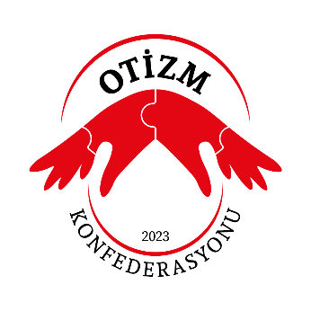
Konfederasyonun iletişim bilgileri şöyledir ;
Web : otizmkonfederasyonu.org.tr
Instagram : otizm.konfederasyonu
E-Posta : info@otizmkonfederasyonu.org.tr
Adres : Yeşilyurt Mah. İstasyon Cad. A Blok No:8 Bakırköy-İSTANBUL

